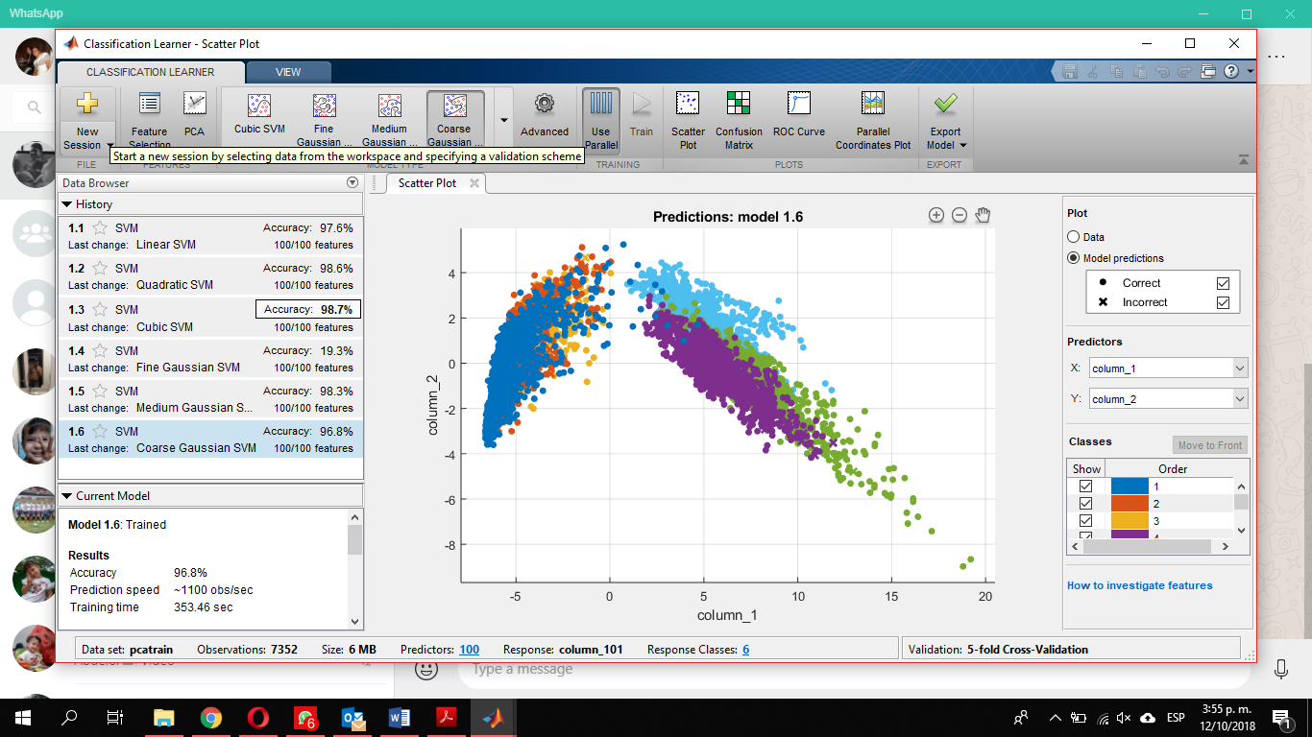

PCA hecho por mi, manualmente Matlab

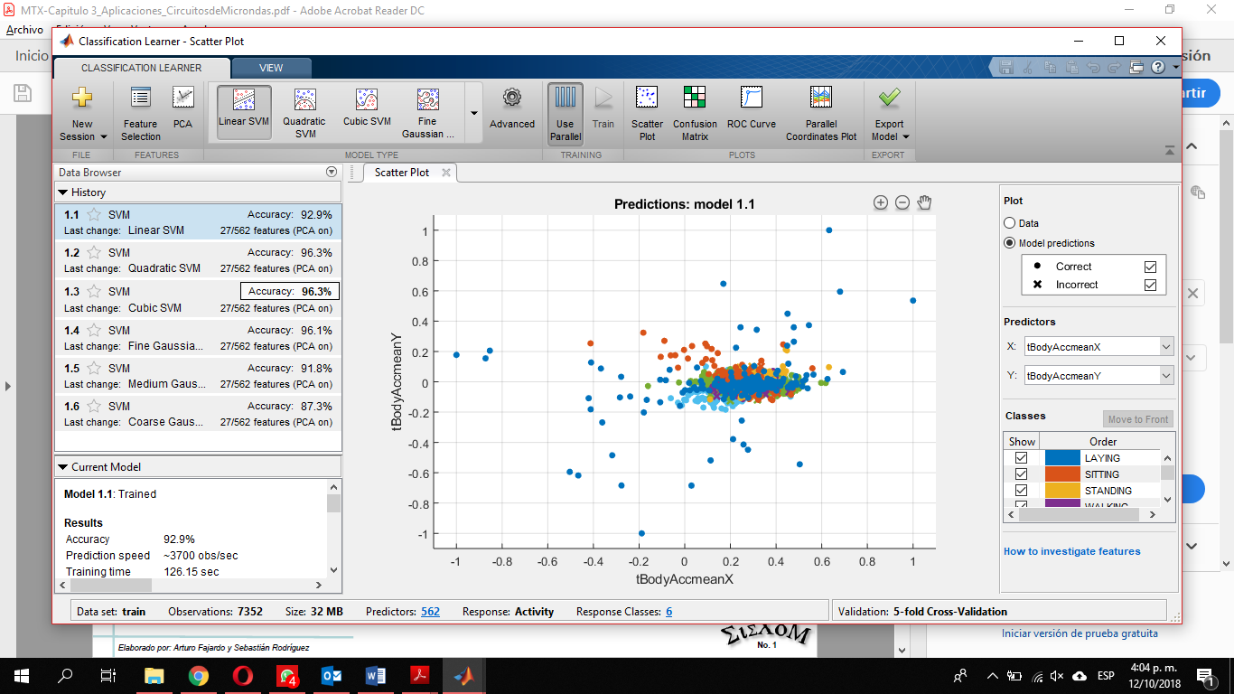

PCA hecho por la app classification learner

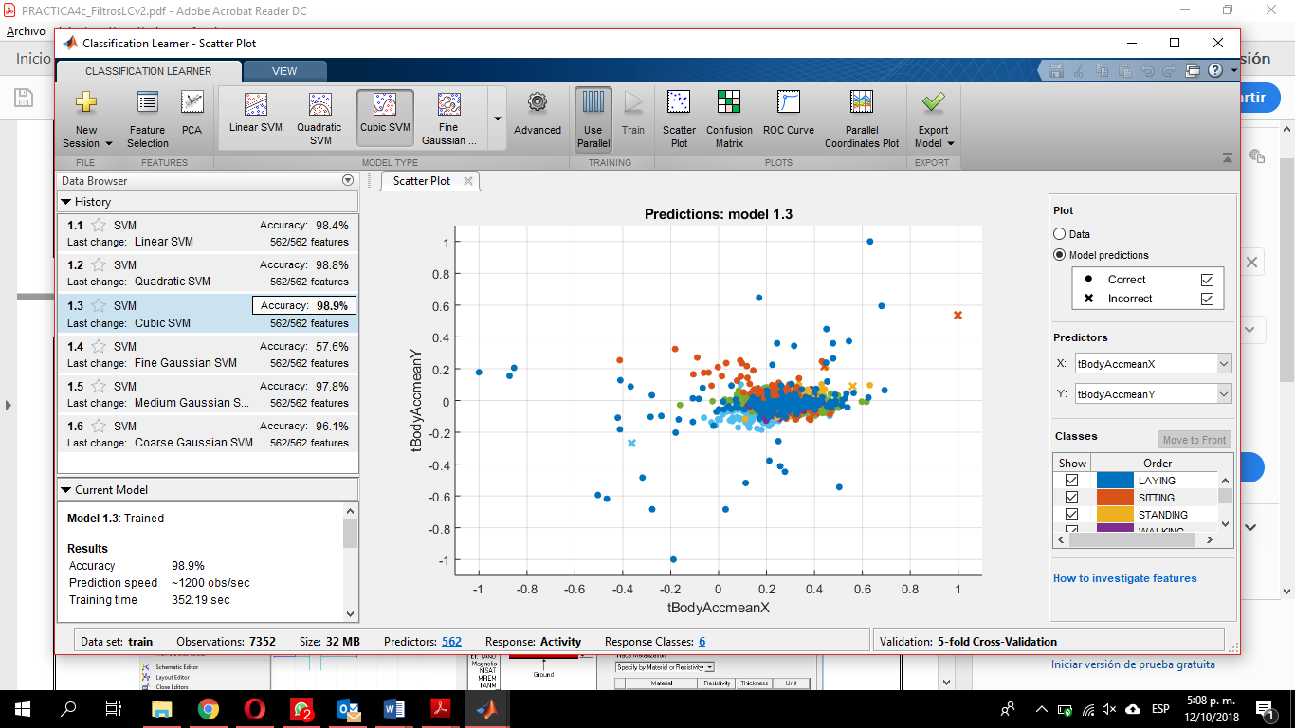

Sin PCA, usando la matriz train original